**MÉTODOS NUMÉRICOS**

**PROFESORA:**

CHAPPE CHAPPE ANGELICA

**INTEGRANTES DEL GRUPO:**

BACCA OCAMPO LUIS CARLOS

CORTÉS PARDO JESÚS DAVID

RENDÓN ARBOLEDA HERNÁN DARÍO

ROA SANGUINO SONIA ALEJANDRA

RODRIGUEZ RAMOS MARLON DAVID

**INSTITUCIÓN UNIVERSITARIA POLITÉCNICO GRANCOLOMBIANO**

**FACULTAD DE INGENIERÍA, DISEÑO E INNOVACIÓN**

**SEMANA 3**

Obtener el polinomio de interpolación, e indicar el grado.

* Los datos indicados en el archivo son los siguientes:



* Iniciamos corriendo el código de Python para hallar los valores para $a_{n}$ y obtuvimos la siguiente tabla:



* Basados en lo anterior generamos el polinomio de interpolación usando la siguiente fórmula:

$P_{n}$ (x)= $a_{0}$ + $a_{1}$ +(x- $x_{0}$)+ $a_{2}$ (x- $x_{0}$)(x- $x_{1}$)+…+ $a_{n}(x-x_{0})(x-x_{1})$… (x- $x_{n}$)

* De la anterior tabla obtenemos los siguientes datos:



Procedemos a reemplazar la fórmula con los datos obtenidos:

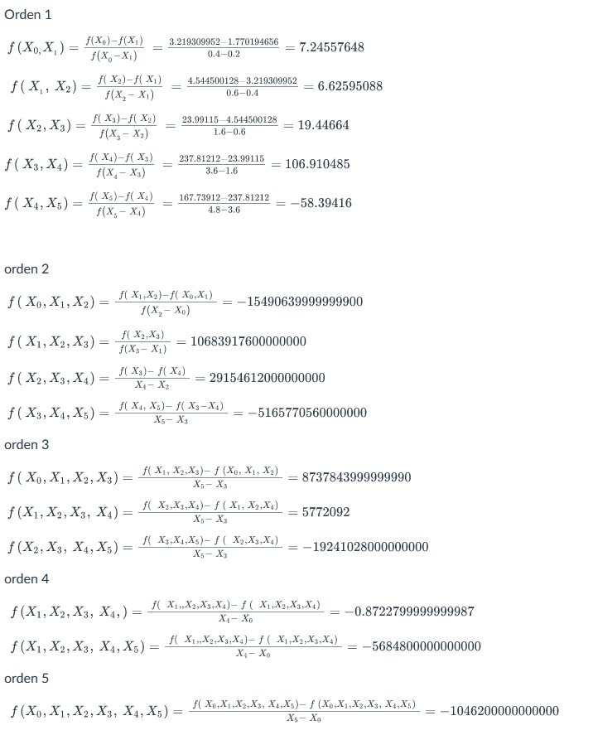

Medición con python

def NewtonPol(dat):

    n = len(dat)-1

    F = [[0 for x in dat] for x in dat]  # crear tabla nula

    for i, p in enumerate(dat):  # condiciones iniciales

        F[i][0] = p[1]

    for i in range(1, n+1):  # tabla de diferencias divididas

        for j in range(1, i+1):

            F[i][j] = (F[i][j-1]-F[i-1][j-1])/(dat[i][0]-dat[i-j][0])

    def L(k, x):  # polinomio $L_k(x)=\prod\limits_{i \leq k}(x-x_i)$

        out = 1

        for i, p in enumerate(dat):

            if i <= k:

                out *= (x-p[0])

        return out

    def P(x):  # $P(x)=f[x_0]+\sum_{k=1}^{n}f[x_0,x_1,\ldots,x_k]L_{k-1}(x)$

        newt = 0

        for i in range(1, n+1):

            newt += F[i][i]*L(i-1, x)

        return newt + F[0][0]

    return F, P

datost = [(0.2,1.7701946560000001),(0.4,3.219309952),(0.6000000000000001,4.544500128000001),(1.6,23.99115212800001),(3.6,237.81212812800004),(4.800000000000001,167.73912422399962)]

T, P = NewtonPol(datost)

print("\nTabla de diferencias divididas:")

print(T)

print("\nEvaluar el polinomio en x=0.7")

print(P(0.7))

1. Determinar el polinomio interpolador

Haciendo uso del algoritmo presentado en la lección de polinomios interpoladores, en particular, el algoritmo de Newton, se puede calcular de manera computacional los coeficientes del polinomio que mejor se ajusta a los datos recibidos.

A partir de este algoritmo se obtuvo la siguiente tabla de datos.

f(x0) = 1.77

f(x0, x1) = 7.19

f(x0, x1, x2) = -1.3749

f(x0, x1, x2, x3) = 8.6011

f(x0, x1, x2, x3, x4) = - 0.8306

f(x0, x1, x2, x3, x4) = -1.055

Es decir, le polinomio se puede escribir como la suma de potencias de x por un coeficiente:

Término independiente: f(x0)

Término x: f(x0, x1)*(x-0.2)

Término x²: f(x0, x1, x2)*(x-0.2)(x-0.4)

Término x³: f(x0, x1, x2, x3 )*(x-0.2)(x-0.4)(x-0.6)

Término x⁴: f(x0, x1, x2, x3, x4)*(x-0.2)(x-0.4)(x-0.6)(x-1.6)

Término x⁵: f(x0, x1, x2, x3, x4, x5)*(x-0.2)(x-0.4)(x-0.6)(x-1.6)(x-3.6)

Reemplazando y sumando cada uno de los términos obtenemos el polinomio

F(x) = -1.055 x^5 + 5.9214 x^4 - 2.19742 x^3 - 3.8998 x^2 + 9.48692 x + 0.0370515

**2. Reconstrucción de datos**

Con el polinomio de interpolación calculamos los valores que se perdieron:

|  |  |  |
| --- | --- | --- |
| Número D | Datos completos | Polinomio de Newton |
| 1 | 0,2 | 1,770194656 |
| 2 | 0,4 | 3,219309952 |
| 3 | 0,6 | 4,544500128 |
| 4 | 0,8 | 8,433830528 |
| 5 | 1 | 12,32316093 |
| 6 | 1,2 | 16,21249133 |
| 7 | 1,4 | 20,10182173 |
| 8 | 1,6 | 23,99115213 |
| 9 | 1,8 | 54,53700584 |
| 10 | 2 | 85,08285956 |
| 11 | 2,2 | 115,6287133 |
| 12 | 2,4 | 146,174567 |
| 13 | 2,6 | 176,7204207 |
| 14 | 2,8 | 207,2662744 |
| 15 | 3 | 237,8121281 |
| 16 | 3,2 | 230,0262388 |
| 17 | 3,4 | 222,2403495 |
| 18 | 3,6 | 214,4544602 |
| 19 | 3,8 | 206,6685708 |
| 20 | 4 | 198,8826815 |
| 21 | 4,2 | 191,0967922 |
| 22 | 4,4 | 183,3109029 |
| 23 | 4,6 | 175,5250135 |
| 24 | 4,8 | 167,7391242 |
| 25 | 5 | 159,9532349 |

**3.Gráfica del polinomio y de los datos recibidos**

**Con su grupo discuta y plantee las soluciones de cada una de las tareas. Registre los procedimientos, información y discusiones. Todo debe quedar reflejado del foro utilizando Wiris para la edición de estructuras matemáticas.**

Se puede concluir que entre los datos obtenidos de la interpolación y el grado del polinomio es equivalente a la cantidad recibida menos uno:

$$x^{n-1}=n$$

Donde n representa el número de datos.

Adicionalmente, si observamos el polinomio en todo el dominio, es posible observar es de grado 5.

**¿El comportamiento observado en el experimento se podría semejar a un comportamiento similar en la tierra?**

Si ya que al llegar a una altura pierde la fuerza de empuje y lo afecta la fuerza de gravedad por lo cual el objeto caería a tierra

Referencias:

<https://www.geogebra.org/m/AEGwrcQ8>

<http://blog.espol.edu.ec/analisisnumerico/diferencias-divididas-newton/>